Delfinki - 24.06.2020 W KRAINIE SPORTU
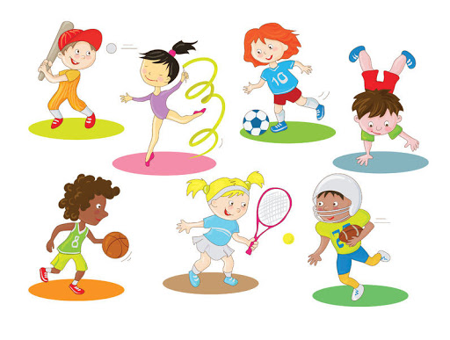

Witamy!

- Zapraszamy Was dzisiaj do krainy aktywności fizycznej. Zaczynamy od porannej rozgrzewki „Aktywna zabawa z Pipi”
https://www.youtube.com/watch?v=m2WsGrvCx_w
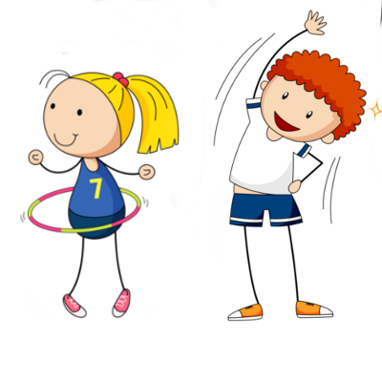
- Posłuchajcie wiersza pt. „Sport” Adama Świętochowskiego
Każdy przedszkolak o tym wie:
Chcesz być zdrowym ruszaj się!
Sport to bardzo ważna sprawa
Są reguły, jest zabawa.
Prawą nogą wypad w przód
I rączkami zawiąż but
Powrót, przysiad, dwa podskoki
W miejscu bieg i skłon głęboki
Wymach rączek w tył, do przodu
By rannego nie czuć chłodu.

- Rozmowa na temat aktywności ruchowej. Przybliżenie dziecku tematyki
związanej z aktywnością ruchową, a w szczególności zwrócenie uwagi na
korzyści płynące z jej uprawiania. Pytamy dziecko:

- Jak myślisz dlaczego należy ćwiczyć? Każda odpowiedz jest dobra.
Bo:
- Jesteśmy coraz silniejsi i możemy wykonać różne prace np. pomagać mamie,
- Jeśli mamy dobrą kondycję, to będziemy dobrze biegać, a wtedy będziemy wygrywać zawody sportowe;
- Kształtujemy postawę naszego ciała;
- Utrzymujemy dobry stan zdrowia (serduszko i wszystkie organy są zdrowe ponieważ ćwicząc dotleniamy je),
- Jesteśmy bardziej radośni, odstresowani,
- Jest nam cieplej, ponieważ poprawia się nasze krążenie
- Jakie znasz rodzaje sportów. Popatrz na obrazki, nazwij dyscypliny i podziel sporty na letnie i zimowe. Oglądając filmik też możesz poznać sporty

https://www.youtube.com/watch?v=7zodfY74anc&feature=youtu.be
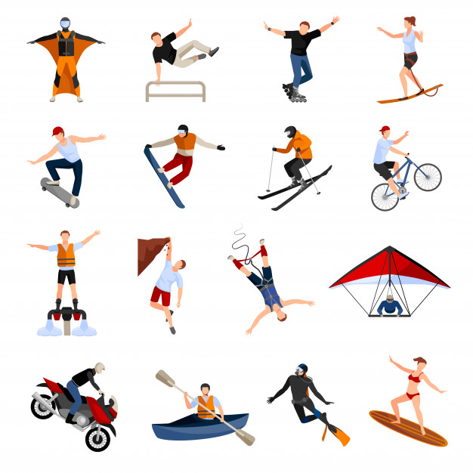

- Jakich znacie sportowców?
- Co musi mieć sportowiec oprócz odpowiedniego sprzętu (odpowiedni strój sportowy)
- Jakie zdobywamy medale na zawodach?; I miejsce - złoty, II - srebrny, III -
brązowy.
- Jak nazywa się stopniowane miejsce, na którym dekoruje się sportowców
(podium)
Spróbuj ułożyć z rozsypanki literowej wyraz „podium”
m u d i p o
- Czas na ćwiczenia. Wykonaj:
-trucht, bieg, chód z unoszeniem kolan, uderzanie nóg o pośladki
- skręty tułowia,
- leżenie na plecach – rowerek,
- przysiady wykonywane w parach (dziecko z rodzicem trzymają się za ręce i robią na zmianę przysiad),
- skaczące pajacyki,
-10 przysiadów,
-10 skłonów do przodu,
-10 do tyłu.
Super- jesteście prawdziwymi sportowcami.
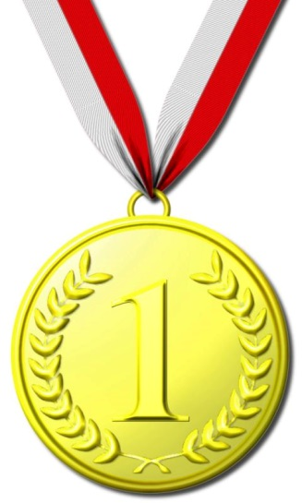

- Należy ci się złoty medal. Gratulacje!

Dziękujemy. Do jutra!
